Дидактическая игра «Назови овощи», «Назови домашних животных» пособия на звукоподражание и обогащение словаря

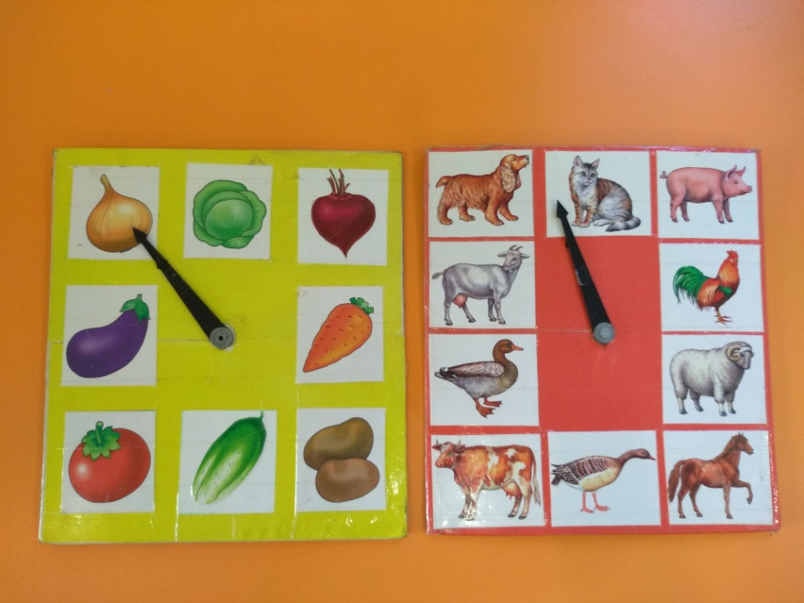

Шамне Е.С.